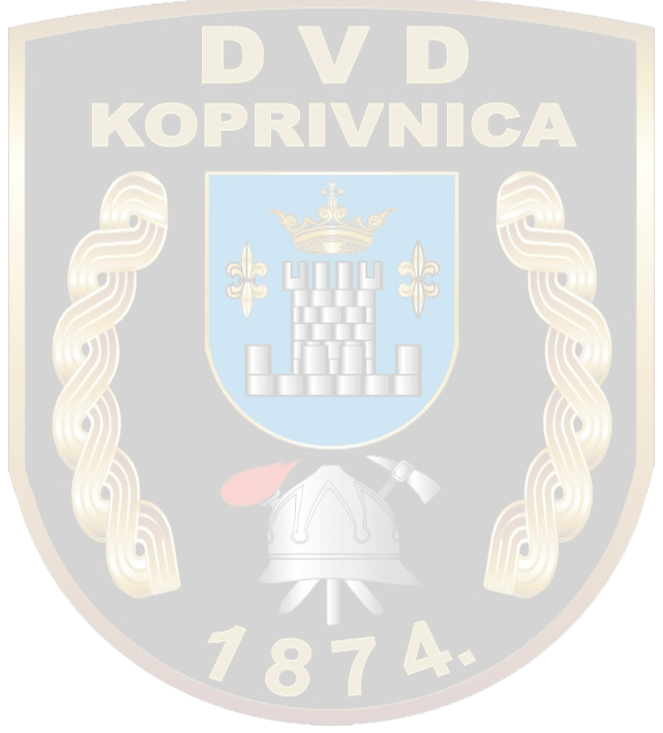
za

9. MEMORIJAL “STJEPAN PAŠA”

i

- KOLO 3, KUPA HRVATSKE VATROGASNE ZAJEDNICE ZA MLADEŽ

koji će se održati 27.05.2012.,nedjelja,
sa početkom u 9:30 sati kod gradskih bazena “Cerine” u Koprivnici.

Ovo vatrogasno natjecanje namjenjeno je vatrogasnoj mladeži i to po kategorijama :
- POMLADAK (OD 6 DO 12 GODINA, MUŠKI I ŽENSKI)
- MLADEŽ ( OD 12 DO 16 GODINA, MUŠKA I ŽENSKA)

Natjecanje će se provoditi prema Pravilniku HVZ-a, sa štafetnom utrkom za mladež i bez štafetne utrke za djecu.
NAGRADE:
* za prva tri mjesta u svim kategorijama osigurani su pehari
* ekipe sa najboljim vremenom u kategoriji mladeži i djece dobivaju prijelazne pehare koji nakon tri osvajanja ostaju u trajnom vlasništvu
* svaka ekipa dobiva učesničku diplomu
* medalje po trećinama

Ukoliko ste se odlučili za dolazak na Memorijal, molimo Vas da nam najkasnije do 20.05.2012. prijavite ekipe na kontakt brojeve.
Kotizacija, po ekipi (10+1) iznosi 300 kn, u koju je uračunat jedan obrok za svakog člana ekipe (hrenovke) i sok. Uplatu kotizacije možete izvršiti na žiro-račun broj: 2386002-1100511894

Za sve dodatne informacije možete se obratiti:
- DVD Koprivnica, na tel./fax: 048/642-536, svaki radni dan od 07-15
- Sočev Nikola,organizacijski odbor; na br. 099/802-2590 i 098/374-543
- e-mail: dvd.koprivnica@gmail.com
- Ponesite kupaće, jer će na dan natjecanja ulaznice za bazene za sve vatrogasce biti po povoljnoj cijeni.
Također napominjemo da su voditelji sami odgovorni za sigurnost djece.

Nadamo se da ćete se odazvati na Memorijal 27.05.2012.godine u Koprivnicu, a do tada Vas srdačno pozdravljmo i želimo Vam svako dobro.

Sa poštovanjem,
Predsjednik DVD-a,
Nikola Sočev

